ESCOLA

Estudo do Meio – 4º Ano

Nome:_________________________________________Data:____/___/____

1 – Assinala com um X a afirmação verdadeira:
Ao conjunto de 206 ossos do corpo humano ligados uns aos outros e nas suas correctas posições chamamos......

........ cabeça ...... articulações ........esqueleto

2 – Assinala as duas funções do esqueleto:

......protecção .......corrida ....... aquecimento
......concentração ........suporte .......arranque

3 – Relaciona correctamente:
São formados pelos ossos dos braços e das pernas
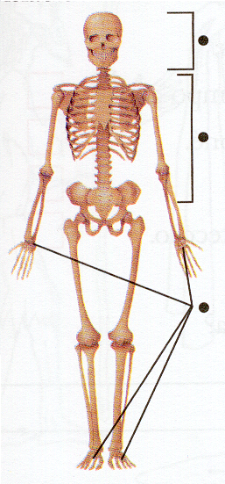

É formado pela coluna vertebral e a caixa torácica

É formado pelos ossos do crânio e da face

4 – Assinala as propriedades dos músculo:

...... duros ...... elásticos ..... distendem-se
...... secos ...... barulhentos ..... contraem-se

5 – Escreve V (verdadeiro) ou F (falso) em cada uma das seguintes frases.

......... O tronco é formado pela coluna vertebral e a face.
......... A cabeça é formada pelos ossos do crânio, os ossos dos braços e das pernas.
.......... Os membros são formados pelos ossos dos braços e das pernas.
.......... A cabeça é formada pelos ossos do crânio e da fase.
........... Os membros são formados pelos ossos das pernas e pelos ossos do crânio.

6 – Quais são as principais funções dos músculos?
R)_________________________________________________________
___________________________________________________________
___________________________________________________________

7 – Qual é a função da pele?
R)_________________________________________________________
___________________________________________________________
___________________________________________________________

8 – Assinala com um X as afirmações verdadeiras:

___ No primeiro dia de praia devo estar pouco tempo ao sol.
---- Quando andar ao sol devo usar chapéu ou boné.
----- Posso apanhar sol a todas as horas do dia.
----- Devo usar um protector solar de elevada protecção.

9 – Como deves proceder em caso de queimadoras?
R)_________________________________________________________
___________________________________________________________
___________________________________________________________

10 – Relaciona correctamente:
fractura - - pele vermelha, ardor
distensão - - osso partido
queimadura solar - - rotura, dor, inchaço

